**ΚΑΛΟ ΑΥΓΟΥΣΤΟ.**

**Η ΠΑΝΑΓΙΑ ΝΑ ΒΟΗΘΑ ΟΛΟ ΤΟΥΣ ΑΝΘΡΩΠΟΥΣ ΚΑΙ ΕΜΑΣ.**

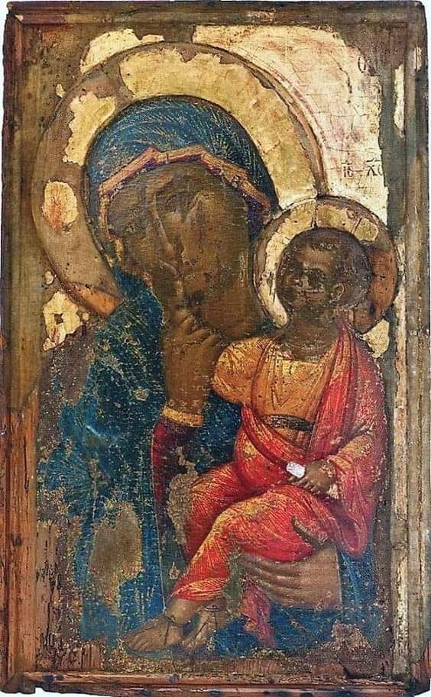

**Είσαι άσπρο ελληνικό ερημοκκλήσι δαρμένο**

**από την αντηλιά. Γύρω-γύρω αμπέλια, μποστάνια,**

**καρποφόρες συκιές και κάπου κάπου μοναχική**

**και κάποια ελιά. Χρυσοφρυγανισμένα τα χορτάρια**

**αχνίζουνε, άχυρο πια· κι' αντίς γι' αγγέλους, τα τζιτζίκια,**

**σου κανοναρχούνε το κάθε απομεσήμερο έως αργά**

**με το δικό τους τρόπο τον Παρακλητικό Κανόνα.**

**τ.παπατσώνης**